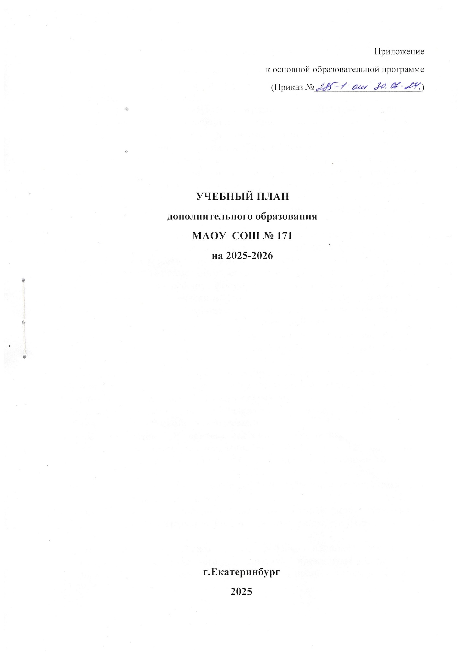

**Пояснительная записка**

Учебный план по дополнительному образованию разработан на основе учёта интересов обучающихся и с учётом профессионального потенциала педагогического коллектива.

Поскольку в школе реализуется программа личностно-ориентированного обучения и воспитания обучающихся, учебный план отражает цели и задачи образования и воспитания в школе, направленные на развитие индивидуальных возможностей и способностей ребёнка.

Дополнительное образование детей – целенаправленный процесс воспитания, развития личности и обучения посредством реализации дополнительных образовательных программ, оказания дополнительных образовательных услуг и информационно-образовательной деятельности за пределами основных образовательных программ в интересах человека, государства.

Основное предназначение дополнительного образования - удовлетворение многообразных потребностей детей в познании и общении, которые далеко не всегда могут быть реализованы в рамках предметного обучения в школе.

Целью дополнительного образования являются выявление и развитие способностей каждого ребёнка, формирование духовно богатой, свободной, физически здоровой, творчески мыслящей личности, обладающей прочными базовыми знаниями, ориентированной на высокие нравственные ценности, способной впоследствии на участие в развитии общества.

Дополнительное образование детей является актуальным направлением развития МАОУ СОШ № 171, частью основной общеобразовательной программы школы.

Нормативной базой для определения стратегии развития дополнительного образования в образовательном учреждении и формирования уровня оценки качества дополнительного образования являются:

1.Федеральный закон Российской Федерации от 29 декабря 2012 г. N 273-ФЗ   
"Об образовании в Российской Федерации"

Федеральный закон "Об основах системы профилактики безнадзорности   
и правонарушений несовершеннолетних" от 24.06.1999 г. № 120-ФЗ. (Принят Государственной Думой 21.05.1999г., в редакции Федерального закона   
от 13.01. 2001г. № 1-ФЗ).

2.Федеральный закон от 24.07.1998 г. №124-ФЗ "Об основных гарантиях прав ребёнка в Российской Федерации"

3.Концепция развития дополнительного образования детей (утверждена распоряжением Правительства Российской Федерации от 04.09.2014 г. № 1726-р)

4.Федеральный проект «Успех каждого ребёнка» национального проекта «Образование», утвержденного протоколом президиума Совета при Президенте РФ по стратегическому развитию и национальным проектам от 03.09.2013 г. № 101

5.Приказ Министерства просвещения РФ от 09.11.2018 г. № 196 «Об утверждении порядка организации и осуществления образовательной деятельности по дополнительным общеобразовательным программам»

6.Методические рекомендации по проектированию допол­нительных общеразвивающих программ (включая разноуровневые программы): приложение к письму Министерства образования и науки РФ от 18.11.2015 г. № 09-3242

# 7.СанПиН 2.4.4.3172-14 (утверждённые Постановлением Главного государственного санитарного врача Российской Федерации от 04.07.2014 г. № 41) "Санитарно-эпидемиологические требования к устройству, содержанию и организации режима работы образовательных организаций дополнительного образования детей

# Программы имеют личностный характер и учитывают потребности детей, их родителей, социальной среды в целом. Программы направлены на развитие личности ребёнка и строятся с учётом дифференцированного и индивидуального образования, воспитания, развития детей и подростков.

**1.Основная цель** – развитие мотиваций личности к познанию и творчеству, реализация дополнительных образовательных программ в интересах личности.

**Задачи:**

1. Сформировать систему дополнительного образования в школе, способную дать возможность каждому ребенку выбрать себе занятие по душе, позволяющую создать условия для полной занятости обучающихся.
2. Охватить максимальное количество обучающихся дополнительным образованием.
3. Сформировать условия для успешности обучающихся.
4. Разработать и реализовать дополнительные образовательные программы, максимально удовлетворяющие запросам обучающихся.
5. Развивать навыки проектной и исследовательской деятельности.
6. Способствовать интеллектуальному, творческому, физическому развитию детей.
7. Предупредить асоциальное поведение обучающихся; обеспечить занятость детей «группы риска».
8. Повысить творческий потенциал педагогических кадров; обеспечить использование инновационных педагогических идей, образовательных моделей, технологий; создать методическую копилку дополнительного образования в школе.

**2.Перечень документов, регламентирующих деятельность образовательного учреждения в области дополнительного образования:**

1.Учебный план дополнительного образования

2.Приказы ОУ на тарификацию нагрузки педагогов дополнительного образования

3.Приказы на зачисление, отчисление детей из ОДО

4.Должностные инструкции педагогов дополнительного образования

5.Образовательная программа ОУ и рабочие программы дополнительного образования, рекомендованные методическим советом ОУ, утвержденные директором ОУ

6.Расписание занятий

Учебный план дополнительного образования детей ориентирован на 38 учебных недель в год: со 02 сентября по 31 мая.

Занятия проводятся согласно расписанию, которое утверждается директором образовательного учреждения с учётом наиболее благоприятного режима труда и отдыха обучающихся.

Перенос занятий или изменение в расписании производится только при согласовании с администрацией и оформляется документально.

В период школьных каникул занятия проводятся по специальному расписанию и по согласованию с администрацией ОУ и родителями.

**3.Контроль дополнительного образования**

Выполнение учебного плана контролируется администрацией ОУ ежемесячно по журналам, а также через посещение занятий, открытых мероприятий, творческих отчётов, вставок, презентаций; изучение и утверждение программ, тематики планирования занятий.

При формировании объединений дополнительного образования учитываются:

-свобода выбора программы, педагога, формы объединения, переход из одного объединения в другое;

-творческая индивидуальность ребёнка;

-создание условий для усвоения программы в самостоятельно определённом темпе.

**4.Направленности дополнительных общеобразовательных программ в 2025-2026 учебном году в МАОУ СОШ № 171 следующие:**

-физкультурно-спортивная

-художественная

-естественно-научная

-техническая

-социально-педагогическая

-социально-гуманитарная

В системе дополнительного образования детей занимаются обучающиеся начального, среднего и старшего школьного возраста.

При формировании групп учитываются возрастные особенности детей.

Реализуя образовательные программы, педагогический коллектив решает образовательные, развивающие, воспитательные задачи.

Приём детей в объединения осуществляется по желанию обучающихся, на основе заявления родителей (законных представителей).

Формы занятий детских объединений самые разные: лекция, беседа, игра, диспут, экскурсия, диспут, опыт, коллективно-творческое дело и т.д.

Большое количество часов дополнительного образования выделено для обучающихся начального и среднего звена, т.к. переход обучающихся из детского сада в начальную школу и из начальной школы в среднее звено имеет определенные проблемы.

Наличие различных детских объединений для данного возраста помогает осуществить более щадящую адаптацию к новым условиям обучения для этих обучающихся. Ведущая деятельность в этом возрасте – личностное общение со сверстниками, идёт активный поиск своего «я», экспериментирование в разных социальных ролях, как следствие происходит жизненное самоопределение ребят, формируются планы на будущее. Участие ребят в объединениях дополнительного образования будет способствовать реализации этих потребностей.

**5.Формы аттестации контроля знаний.**

Для отслеживания результатов деятельности обучающихся в объединениях дополнительного образования проводятся отчётные концерты, открытые занятия, научно-практические конференции, показательные выступления, семинары, концерты, выставки и т.д. Хорошим показателем работы является участие детских объединений в соревнованиях, конкурсах и фестивалях различного уровня, внеклассных мероприятий. Система дополнительного образования МАОУ СОШ № 171 работает 6 дней в неделю с понедельника по субботу, занятия заканчиваются до 19.00

**Учебный план на 2025-2026 учебный год**

|  |  |  |  |  |  |  |
| --- | --- | --- | --- | --- | --- | --- |
| **№** | **Наименование и направленность программы** | | **Количество часов в неделю** | | | **Итого в неделю** |
| **1-4** | **5-9** | **10-11** |
| **1** | Баскетбол | Физкультурно-спортивная |  |  |  | 9 |
| **2** | Борьба | Физкультурно-спортивная | 4,5 | 4,5 |  | 9 |
| **3** | Авторская песня | Художественная | 12 | 12 | 7,5 | 31,5 |
| **4** | Обучение искусству художественной керамики | Художественная | 13,5 | 13,5 | 4,5 | 27 |
| **5** | Графичечкий дизайн | Художественная,  техническая | 2 | 2,5 |  | 4,5 |
| **6** | Геошкола | Естественно-научная |  | 2,5 | 2 | 4,5 |
| **7** | Театральная студия: вдохнавляй!создавай!» | Социально-педагогическая | 2 | 2,5 |  | 4,5 |
| **8** | Журналистика | Социально-гуманитарная |  | 4,5 | 4,5 | 9 |
| **9** | Студия танца «Ритм» |  | 4,5 |  |  | 4,5 |
| **10** | «Учусь рисовать» |  | 2 | 2,5 |  | 4,5 |
| **11** | Социальный «Форум-театр» |  |  | 4,5 |  | 4,5 |
| **Итого:** | | |  |  |  | **108** |